
第100号（２面）２０１３年８月２日
発行:調布九条の会「憲法ひろば」
E-Mail：chofu9jou@yahoo.co.jp WEBサイトhttp://www.geocities.jp/chofu9jou/index.html
*******************************************************************
● 自民党が圧勝してから世の中がおかしくなっていくような気がする。生活保護法改悪で、八月から七千五百円から一万円引かれるといわれたと、友人が言っていた。弱者切捨てで救いがない。憲法二五条を守りたい。（上石原 中島暁子）
● 現行憲法の有難さをいっそう感じました。何としても改悪などさせられません。命がけで守らなければと痛感しています。若い世代にぜひ憲法を学んでもらいたい、学ぶ機会を作る工夫をしなければならないとも思っています。（上石原 鵜澤希伊子）
● 法律の説明がわかりやすく不勉強の自分の助けになりました。（無記名）
● 「自民一強体制／野党不信不振弱体化」の選挙結果でした。共産党の躍進があっても改憲勢力が圧倒的です。私たちのすべきことは日本国憲法前文と自民党案前文を詩文型に書いたものをともかくすぐ全国民に届けることだろうと思います。「読んでから考えませんか？」です。「恐怖(犯罪、国境問題をあおること)と欠乏(長時間・低賃金無権利労働、就職難)」に国民が落とし込まれていると権力者のいいなりになります。団結してこれらをはねのけなければなりません。詩文型にした日本国憲法前文と自民党案前文を材料に読み合う学習会をやりました。わかりやすいと評判でした。前文対比を直ちに国民に届けたいものです。「恐怖と欠乏」の状態が拡大されていけば権力者いいなりの人が増えてしまいます。「恐怖と欠乏」は話し合いで共同で取り除く運動が必要です。あと「憲法裁判所」を提言したいと思います。(多摩川 古川博資)
● 「自共対決」とはおこがましいと思ったが、その他の野党が総崩れとなった今ではそれが現実になった。比重が少し偏りすぎてはいるが。この怖ろしいまでの選挙結果の中で唯一の希望は若い世代の運動が前面に出てきたこと。東京での脱原発候補２人の当選はとりわけ嬉しいことだった。憲法への関心も、これまでにないほど高まった。全国のセブンイレブンに「日本国憲法」がおかれ、しかもそれがよく売れているという。「危機を転機に」という言葉が今ほど切実だったことはない。（布田 石川康子）

２０１３年７月２７日
第８４回例会
交流コーナー
◆ 市内各所・各分野で「九条の会」を立ち上げ、その情報を交流しましょう。投稿をお待ちします、
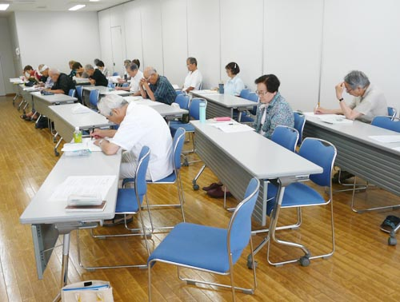
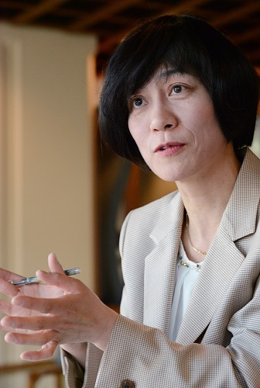
●なかやま ちかこさんは1964年横浜市生まれ。早稲田大学大学院経済学研究科博士後期課程を単位取得退学、ウィーン大学大学院博士課程修了。熊本大学を経て2000年から東京外国語大学。現在、同大学院教授。専門は経済思想。著書に「経済戦争の理論」「経済ジェノサイド」など。

「このまちで普通に平和にくらしたい」との初心を胸に２００４年12月８日、くすのきホールにつどった４８０人が立ち上げた調布「憲法ひろば」は、今年末に創立９周年を迎えます。「にゅーす」の発行は今号で１００号、九月には第85回目の例会を迎えます。この間、ごいっしょに力をつくしていただいた市民のみなさんに心からの感謝と連帯を申し上げます。
憲法９条を守り活かす課題はさらに緊迫し、全市民のみなさんとの大同団結づくりがいよいよ重要となっています。「にゅーす」１００号を記念して、みなさんのご意見やご感想を募ります。

